**Гузняк Онуфры (Huzniak Onufry)**

26 августа 1814 г – отпевание, умер в возрасте 87 лет (родился около 1727 г) (НИАБ 136-13-919, лист 28, №5/1814-у (ориг)).

**НИАБ 136-13-919:** Лист 28. **Метрическая запись №5/1814-у (ориг)**

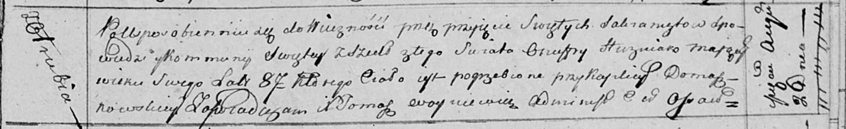

Осовская униатская церковь. 26 августа 1814 года. Метрическая запись об отпевании.

Huzniak Onufry – умерший, 87 лет, с деревни Отруб, похоронен при каплице Домашковичской.

Woyniewicz Tomasz – ксёндз.